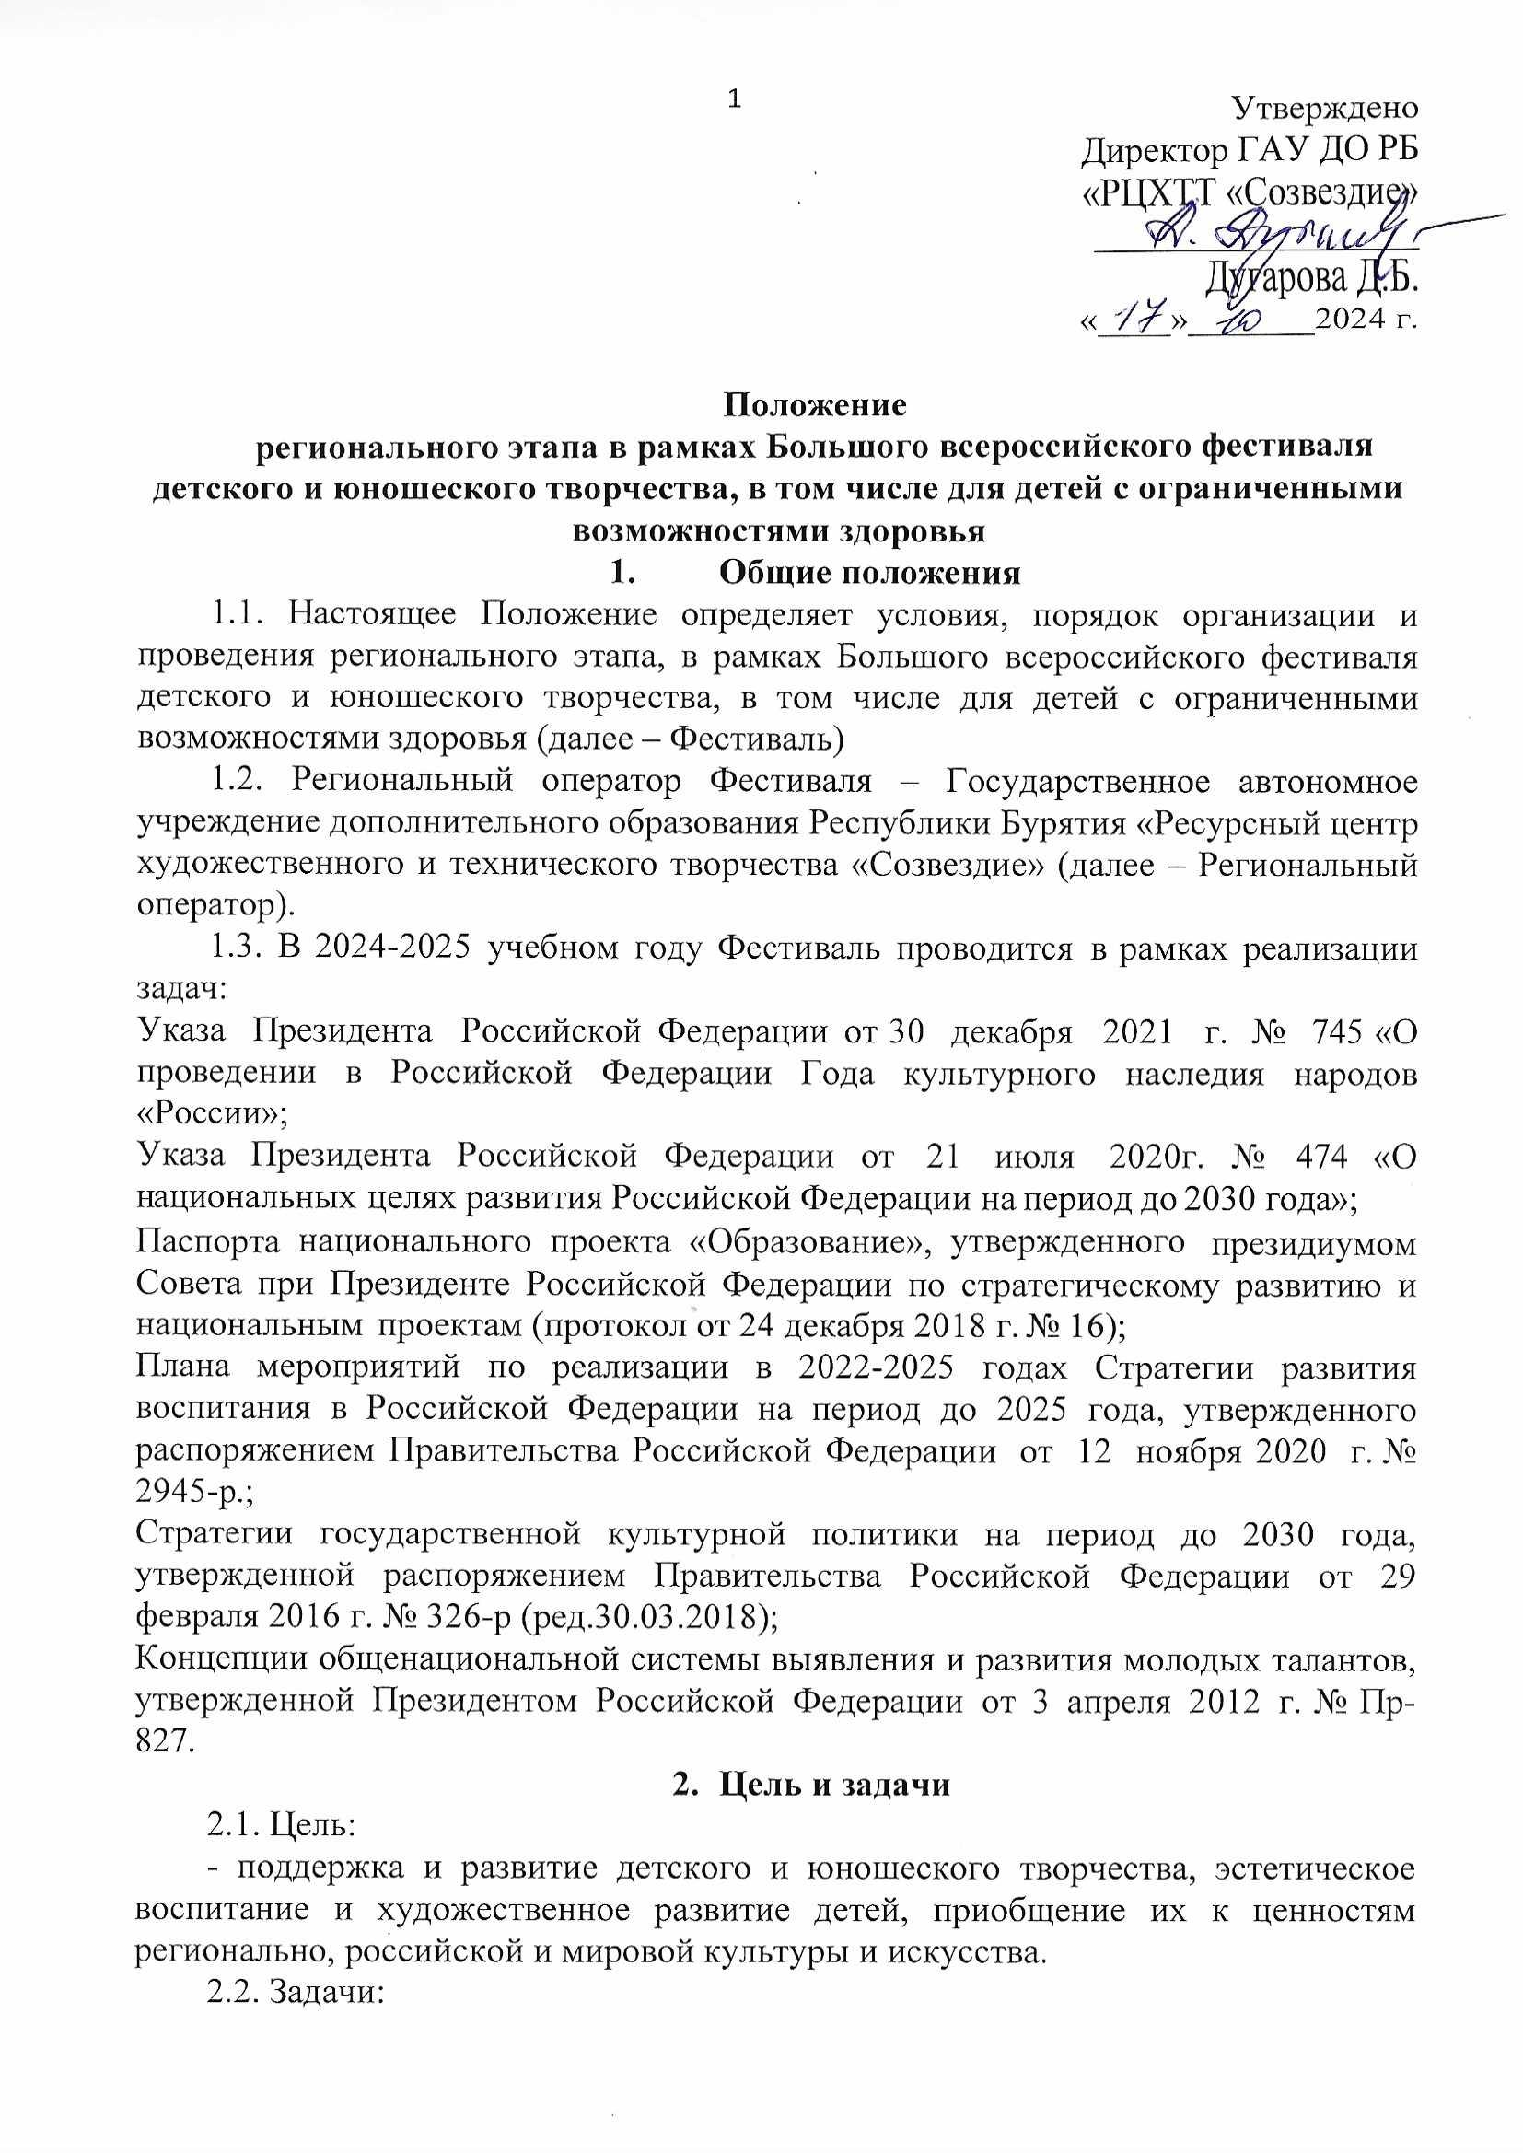

- стимулирование интереса у детей и молодежи к различным видам творчества, к современным формам организации творческой деятельности в системе дополнительного образования детей, в том числе с целью ориентации на будущую профессию;

- гармоничное развитие личности и достижение результатов, необходимых для успешной социализации в условиях современного общества;

- выявление творческих достижений детских художественных коллективов в системе образования Российской Федерации;

- выявление, поддержка и продвижение одаренных детей;

- трансляция лучших практик дополнительного образования детей и передового педагогического опыта в Республике Бурятия;

- обновление содержания и технологий развития детского творчества в сфере дополнительного образования.

1. **Участники Фестиваля**

3.1. Для участия в региональном этапе Фестиваля от муниципалитета приглашаются по одному победителю в 2-х возрастных группах по номинациям каждого направления творчества (Приложение 1).

3.2. Возраст участников Фестиваля от 7 до 17 лет (включительно).

3.3. Конкурс проводится в двух возрастных группах:

– 7 – 12 лет;

– 13 – 17 лет.

1. **Условия и порядок проведения**

4.1. Фестиваль проводится по десяти направлениям творчества в заочной (дистанционной) форме с 21.10.2024 г по 31.05.2025 г.

I этап – Региональный: прием заявок и подведение итогов по номинациям согласно таблице (приложение 1) **со** **21 октября 2024 г. по 31 мая 2025 г.**

II этап – регистрация участников на платформе фестиваля **срок регистрации устанавливает федеральный организатор конкурса ВЦХТ.**

III этап – федеральный отборочный тур (заочный) **сроки определяет федеральный организатор конкурса ВЦХТ**

IV этап Финальный тур пройдет в очно-дистанционном формате в городе Москве и на платформе Фестиваля https://grandfestival.vcht.center/.

4.2. График проведения Фестиваля по направлениям творчества (Приложение 1)

4.3. Для участия в Фестивале необходимо направить заявку в оргкомитет Фестиваля по каждому направлению творчества, заполнив Яндекс форму и выложить работу на официальной странице Вконтакте. Приложение 1.

**5. Направления Фестиваля и сроки проведения**

Фестиваль проводится по следующим направлениям творчества:

5.1 Кино. 21.10.2024-06.12.2024

Могут быть представлены:

игровые фильмы;

хроникально-документальные фильмы;

научно-популярные фильмы; видеоклип.

5.2 Анимация. 21.10.2024 – 06.12.2024

Могут быть представлены работы:

в технике покадровой анимации (стоп-моушн) с использованием любых материалов (перекладка, предметная, объёмная, рисованная, сыпучая анимация);

компьютерная анимация мультфильм, сделанный в технологии компьютерной анимации.

5.3 Медиа. 21.10.2024 - 06.12.2024

Могут быть представлены:

печатные СМИ (циклы статей, рубрики в периодических изданиях);

электронные СМИ (программа или цикл теле-, радиопрограмм, включая онлайн формат);

новые медиа (сайты, порталы, мобильные приложения, видеоблоги и др.).

5.4. Исполнительское (вокальное-инструментальное).01.11-30.11.2024

Могут быть представлены:

вокальные номера, включая хоровое пение (академический вокал, эстрадный вокал, авторская песня);

инструментальные номера (оркестры симфонические, духовые, камерные, ансамблевое и индивидуальное исполнительство на музыкальных инструментах, включая электронные);

жестовое пение (только для участников с нарушением слуха. Проводится по отдельному Положению, которое будет высылаться в специализированные образовательные учреждения)

5.5. Изобразительное. В рамках республиканского конкурса «Художники Бурятии» 09.01-16.03.2025

Могут быть представлены работы по видам:

станковая композиция (творческие работы, выполненные в академической манере по направлениям: рисунок, живопись, композиция);

декоративная композиция (творческие работы, выполненные с применением различных художественных материалов, стилей);

компьютерная графика, дизайн (творческая работа, выполненная при помощи компьютерных технологий и программ);

архитектоника объемных структур (объект, представляющий собой пространственную композицию, созданную из различных элементов и являющую собой художественное целое: арт-объект, инсталляция).

5.6. Декоративно-прикладное творчество в рамках республиканского конкурса «Сувениры Бурятии» 15.01-16.03.2025

Могут быть представлены работы по видам:

керамика, скульптура;

батик (роспись ткани);

вышивка, вязание;

ковроткачество, нетканый гобелен;

костюм, кукла;

резьба по дереву, выжигание по дереву, мебель;

художественная обработка бересты; лозоплетение, соломка;

роспись по дереву;

роспись по стеклу, витраж;

фелтинг (валяние);

изделия из металла и кости (чеканка, ковка, резьба по кости и т.п.);

поделки из природных и синтетических материалов.

5.7. Театральное. 07-30.04.2025

Могут быть представлены спектакли по направлениям:

малая драматическая форма;

большая драматическая форма;

музыкальный театр;

театр кукол;

5.8. Театр моды (текстильный дизайн, дизайн костюма, который предполагает смотры мастерства, авторских моделей, аксессуаров). 07-30.04.2025

5.9. Хореографическое. 15.11-09.12.2024

Могут быть представлены:

эстрадный танец;

современный танец;

классический танец.

5.10. Игровая индустрия: дизайн (методические комментарии в Приложении 3 настоящего Положения). 01-30.04.2025

Участники предоставляют готовую игру (гейм-дейв):

программное обеспечение игры, представленное в виде готового продукта.

5.11. Технический дизайн 01-30.04.2025

(методические комментарии в Приложении 2 настоящего Положения). В данном направлении могут быть представлены проекты по категориям:

5.12. НI-ТЕСН 01-30.04.2025

(техническая сага, стендовый моделизм, промышленный дизайн и макетирование, 3D-дизайн);

5.13. VR 01-30.04.2025

(виртуальные экскурсии, архитектура, виртуальный дизайн).

5.14. Литературное творчество, включая исполнительское мастерство чтецов. 02-31.05.2025

5.14.1. Индивидуальные участники- авторы могут представить:

прозаические литературные произведения (сказки, рассказы, очерки, эссе, главы из романов и повестей);

поэтические литературные произведения (стихи, поэмы);

художественный перевод литературного произведения (только для иностранных участников. Требования к работам указаны в п. 6.5. настоящего Положения).

Исполнители чтецы могут представить творческие номера по направлениям:

художественное чтение (исполнение литературных произведений известных авторов);

авторское чтение (исполнение литературного произведения собственного сочинения);

литературно-музыкальная композиция.

1. **Требования к работам конкурса**

6.1. Конкурсные материалы размещаются в группе Вконтакте <https://vk.com/id748588888> по направлениям и конкурсам, и прикрепляются в виде ссылок к заявке в Яндекс-форме по каждому направлению (приложение 1). Ссылка на конкурсные материалы должна быть действительна до окончания финального тура федерального этапа (ноябрь 2025) Фестиваля и доступна для всех.

В названии файла **должны быть указаны** ФИО автора, название работы, название района РБ и учреждения, **например:** Иванова Мария Ивановна_пейзаж_Осенний букет_ Кабанский район, Кабанская СОШ.jpeg

6.2. Количество работ от одного участника не должно превышать **одной работы** в одной из номинаций в каждом направлении творчества.

6.3. Принимаются работы, выполненные в любой из перечисленных техник указанные в номинациях положения;

6.4. Технические требования к работам

6.4.1. По направлениям творчества «Вокально-инструментальное», «Театральное», «Хореографическое».

6.4.1.1. Видеоматериалы должны быть выполнены на русском языке, созданы в 2021 г. и представлены в формате *.avi или *.wmv; видеосъёмка должна полностью отражать происходящее на сцене.

6.4.2. По направлениям творчества: «Декоративно-прикладное», «Изобразительное», «Технический дизайн (HI-TECH)».

6.4.2.1. Работы должны быть выполнены непосредственно участником без практической помощи педагогов и родителей.

6.4.2.2. Рисунки, фотографии должны быть представлены в электронном виде, не должны иметь рамок и дополнительных надписей с указанием автора работы.

6.4.2.3. Технические параметры присылаемых изображений: расширение **JPEG**, размер по большей стороне – **3000 pix**, максимальный объем одного изображения – **5 Mb**.

6.4.4. По направлению творчества «Анимация», «Кино».

6.4.4.1. фильмы в виде ссылки на ВКонтакте с открытым просмотром по направлению творчества со звуковой дорожкой, сделанные на русском языке, созданные в период с 2024 по 2025 гг., продолжительностью не более 10 минут; качество FullHD 1920*1080; файлы принимаются с разрешением не меньше 1024 на 768 пикселей.

6.4.4.2. Видео должно быть хорошего качества (выполнено при хорошем освещении): чёткое и не смазанное.

6.4.4.3. Закадровый текст должен быть понятным и внятно прочитанным.

6.4.4.4. В титрах необходимо указывать ФИО всех участников создания фильма, название района и учреждения.

6.4.4.5. В соответствии с законом об авторском праве автор несет ответственность за использование в творческих проектах фрагментов чужих работ (фото, видео, музыка и др.) без согласия их создателей.

6.4.5. По направлению творчества «Медиа»:

- теле-, радиопрограммы должны быть подготовлены и выполнены (проведены) участниками Конкурса. Записаны на русском языке и представлены в формате *.avi или *.wmv, время звучания радиопрограмм не более 10 минут;

- печатные СМИ предоставляются в формате *.pdf; объем материалов до 30 страниц;

- электронные СМИ размещаются в виде ссылки на работу участника (-ов).

6.4.6. По направлению «Технический дизайн»

Видеоматериалы в формате *.avi *.wmv в случае динамического (движущегося) проекты HI-TECH или VR (видеосъемка должна содержать полный цикл движения макета): техническое описание изготовление деталей, программное обеспечение должно быть приложено к каждому проекту данного направления. (Методические рекомендации для участников данного направления Приложение 2.)

6.4.7 По направлению «Игровая индустрия: дизайн (методические комментарии в Приложении 3 настоящего Положения). Участники предоставляют готовую игру (гейм-дейв): программное обеспечение игры, представленное в виде готового продукта.

1. **Руководство Фестивалем**

Руководство Фестивалем и его организационное обеспечение осуществляет Региональный оператор Фестиваля, который:

- утверждает состав жюри Фестиваля по каждому направлению творчества;

- осуществляет организационно-методическое и экспертное сопровождение Фестиваля;

- направляет заявки победителей и призеров Фестиваля, посвященного народному искусству и культурному наследию для участия в отборочном (заочном) туре федерального этапа Большого всероссийского фестиваля детского и юношеского творчества, в том числе для детей с ограниченными возможностями здоровья;

- освещает ход проведения и итоги Фестиваля на сайте sozvezdie03.ru, а также в группах РЦХТТ «Созвездие» в социальной сети Вконтакте

1. **Жюри Фестиваля**
   1. Жюри Фестиваля формируется из известных деятелей образования, культуры и искусства, инженеров высокотехнологичных специальностей, специалистов детского технопарка «Кванториум», представителей общественности и бизнес-сообщества Республики Бурятия.
   2. Жюри Фестиваля:

- осуществляет экспертизу конкурсных материалов в соответствии с критериями оценки по направлению творчества;

- определяет победителей и призеров Фестиваля в 2-х возрастных группах по номинациям каждого направления творчества (Приложение 1);

- в праве учредить дополнительные специальные номинации Фестиваля (дипломы в специальных номинациях).

1. **Награждение участников Фестиваля**
   1. Участники Фестиваля, набравшие наибольшее количество баллов по итогам оценивания конкурсных работ, объявляются победителями Фестиваля в своей возрастной категории по номинациям каждого направления творчества.
   2. Участники, занявшие 2, 3 места в рейтинговой таблице, объявляются призерами Фестиваля.
   3. Участники Фестиваля, набравшие по каждому направлению установленный порог баллов, награждаются сертификатами участников.
   4. Ссылка на дипломы победителей, призеров и сертификаты участников, а также благодарственные письма педагогам, подготовившим победителей и призеров, будет размещена на сайте [**sozvezdie03.ru**](http://sozvezdie03.ru/)**,** а так же в группах Вконтакте по итогам каждого вида творчества Регионального этапа, согласно срокам, указанным в Приложении 1.
   5. Конкурсные материалы победителей и призеров регионального этапа будут направлены на федеральный этап Фестиваля.
2. **Заключительные положения**

10.1. Участники муниципального и регионального этапов Фестиваля гарантируют, что им принадлежат исключительные права на представленные конкурсные материалы. Участники Фестиваля обязаны обеспечить соблюдение авторских прав третьих лиц при использовании произведений в составе представленных конкурсных материалов.

Фактом подачи заявки и конкурсных материалов участник предоставляет оператору Фестиваля безотзывное неисключительное право использования конкурсных материалов всеми способами, указанными в п. 2 статьи 1270 Гражданского кодекса Российской Федерации.

10.2. Вопросы, не отраженные в настоящем Положении, решаются Оргкомитетом Фестиваля, исходя из своей компетенции в рамках сложившейся ситуации и в соответствии с действующим законодательством Российской Федерации.

Приложение 1

|  |  |  |  |  |
| --- | --- | --- | --- | --- |
| № | **Направления творчества и номинации** | **Прием заявок** | **Оценивание конкурсных работ** | **Подведение итогов** |
| **1.** | **Кино,** **Анимация, Медиа.** Яндекс-форма: <https://forms.yandex.ru/cloud/650cf08643f74f9174cc5814/> | **с 21 октября**  **по 22 ноября 2024г.** | **23-30 ноября**  **2024 г.** | **01-06 декабря 2024 г.** |
| **2.** | **Вокально-инструментальное** регистрация на странице ВК:https://vk.com/hamtadulaya | **с 11 ноября**  **2024 г.** | **25-30 ноября 2024 г.** | **01-06 декабря 2024 г.** |
| **3** | **Изобразительное** Яндекс-форма: <https://forms.yandex.ru/cloud/65127acc73cee76abb899969/> | **с 09 января**  **по 09 февраля 2025г.** | **10-17 февраля 2025г.** | **18 -25 февраля**  **2025г.** |
| **4** | **Декоративно-прикладное** Яндекс-форма: <https://forms.yandex.ru/cloud/65127f64068ff05e3e7a0a2e/> | **с 15 января**  **по 09 февраля 2025г.** | **12-22 февраля**  **2025г.** | **23-29 февраля 2025г.** |
| **5.** | **Театральное в том числе *Театр моды* (текстильный дизайн, дизайн костюма авторских моделей, аксессуаров)** Яндекс-форма: <https://forms.yandex.ru/cloud/6512953290fa7b5d86737e9b/> | **с 07апреля по 13 апреля 2025 г.** | **14-16 апреля 2025г.** | **17-18 апреля 2025г** |
| **6.** | **Хореография**  ссылка на сервис для регистрации появится во время проведения конкурса | **15 - 30 ноября 2024г.** | **01-07 декабря 2024 г.** | **8-9 декабря 2024г.** |
| **7.** | **Технический дизайн, HI-TECH** Яндекс-форма: появится во время проведения конкурса | **01-20 апреля 2025г.** | **21–27 апреля 2025г.** | **28–30 апреля 2025г.** |
| **8.** | **VR**(виртуальные экскурсии, архитектура, виртуальный дизайн) Яндекс-форма: появится во время проведения конкурса | **01-20 апреля 2025г.** | **21–27 апреля 2025г.** | **28–30 апреля 2025г.** |
| 9 | **Игровая индустрия: дизайн** Яндекс-форма: появится во время проведения конкурса | **01-20 апреля 2025г.** | **21–27 апреля 2025г.** | **28–30 апреля 2025г.** |
| 10 | **Литературное творчество:** [**https://vk.com/liveclassics03**](https://vk.com/liveclassics03) | **02-19 мая 2025 г.** | **20-26 мая 2025г.** | **27-31 мая 2025г.** |

Приложение 2

**Методические комментарии для участников направления**

**«Технический дизайн»**

4.14.1. HI-TECH:

- техническая сага – проект, состоящий из деталей, изготовленных с применением станков (в т.ч. с ЧПУ, лазерной/фрезерной резки и т.п.), изготовленный на единой площадке, соответствующий определенному историческому периоду;

- стендовый моделизм – проект, состоящий из деталей, изготовленных с применением станков (в т.ч. с ЧПУ, лазерной/фрезерной резки и т.п.), прототипирующий определенный объект или модель;

- промышленный дизайн и макетирование – проект (в том числе действующий), состоящий из деталей, изготовленных с применением станков (в т.ч. с ЧПУ, лазерной/фрезерной резки и т.п.), изготовленный на единой площадке, изображающий определенную площадку, территорию и т.п. окружающей действительности с модернизационными вставками, показывающими видение ребенком, как он хотел бы видеть данный объект;

- 3D-дизайн – проект, состоящий из деталей, изготовленных с применением станков (в т.ч. с ЧПУ, лазерной/фрезерной резки и т.п.), без тематических ограничений.

4.14.2. VR:

- виртуальные экскурсии – IT-проект в виртуальном пространстве (компьютерное или VR-изображение), изображающий определенный период и территорию «присутствия»;

- архитектура – IT-проект в виртуальном пространстве (компьютерное или VRизображение), изображающий город, поселок, строения, в виде или форме, приносящей наибольшее культурно-эстетическое удовлетворение, но соответствующие их функциональности и техническим требованиям;

- виртуальный дизайн – IT-проект, виртуальная реальность (стационарная или 28 динамичная) без тематических ограничений

Приложение 3

Комментарии по конкурсным материалам для участников направления

«Игровая индустрия: дизайн»

Готовая игра включает в себя:

1. Дизайн (постер игры):

Разработка элементов визуализации игры: внешний вид персонажей, общий стилистический портрет - пейзажи, антураж, атмосфера. Работы должны быть выполнены в виде одного большого постера (обложки, плаката) и визуально передавать идею произведения.

1. Саунд-дизайн.

Материалы могут представлены как в форме самостоятельной музыкальной темы, так и включать в себя манипуляции и комбинирование ранее составленного или записанного аудио, подобного музыке или звуковым эффектам. Так же могут быть представлены разработки темы, видов и способов отображения звуков, набор звуковых эффектов.

1. Нарративный дизайн (нарратив, сюжет).

Материалы, отражающие общую сюжетную канву, план кампаний, основные задания и т.п., в зависимости от жанра. Отображение полноты игрового опыта игрока.

1. Гейм-дизайн (концепт-документ).
   1. Разработка дизайн-документа, описывающих правила и особенности игры, описание концепции компьютерной игры, контент-дизайн, создание персонажей, предметов, загадок и миссий и т.д.
   2. Дизайн-документ - игра на бумаге. Структура дизайн-документа более сложна, чем структура концепта из-за большего размаха и детальности. Хотя, вполне возможно разделить любой дизайн-документ на две основные части: функциональная спецификация и техническая спецификация.

Содержание:

1. Введение
2. Концепция
   1. Введение
   2. Жанр и аудитория
   3. Основные особенности игры
   4. Описание игры
   5. Предпосылки создания
   6. Платформа
3. Функциональная спецификация
   1. Принципы игры
      1. Суть игрового процесса
      2. Ход игры и сюжет
   2. Физическая модель
   3. Персонаж игрока
   4. Элементы игры
   5. «Искусственный интеллект»
   6. Многопользовательский режим
   7. Интерфейс пользователя
      1. Блок-схема
      2. Функциональное описание и управление
      3. Объекты интерфейса пользователя
   8. Графика и видео
      1. Общее описание
      2. Двумерная графика и анимация
      3. Трехмерная графика и анимация
      4. Анимационные вставки
   9. Звуки и музыка
      1. Общее описание
      2. Звук и звуковые эффекты
      3. Музыка
   10. Описание уровней
       1. Общее описание дизайна уровней
       2. Диаграмма взаимного расположения уровней
       3. График введения новых объектов
4. Контакты
5. Презентация игры:

Промо-видео, размещенное в социальной сети ВКонтакте <https://vk.com/public219326003> длительностью не более 2 минут.